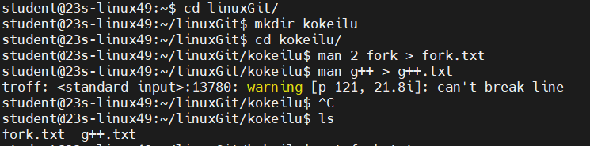

**cat \*.txt** -> printtaa kaikki .txt tiedostot polun kohdalta terminaaliin

**cat \*.txt | tr -cs '[:lower:][:upper:]' '[\n\*]'** -> näyttää muodostavan jokaiselle riville listan sanoista

**cat \*.txt | tr -cs '[:lower:][:upper:]' '[\n\*]'| sort** -> tulostaa sanat aakkosjärjestyksessä jokaiselle riville

**cat \*.txt | tr -cs '[:lower:][:upper:]' '[\n\*]'| sort | uniq -c** -> tulostaa kerran sanat ja niiden lukumäärät omille riveilleen aakkosjärjestyksessä.

**cat \*.txt | tr -cs '[:lower:][:upper:]' '[\n\*]'| sort | uniq -c | sort -n** -> tulostaa kerran sanat ja niiden lukumäärät omille riveilleen sanojen määrän mukaan pienimmästä suurimpaan

**cat \*.txt | tr -cs '[:lower:][:upper:]' '[\n\*]'| sort | uniq -c | sort –n | tail** -> tulostaa 10 (default) viimeisten tulostettujen rivien sanat riveille määräjärjestyksessä pienimmästä suurimpaan

**cat \*.txt | tr -cs '[:lower:][:upper:]' '[\n\*]'| sort | uniq -c | sort –n | tail | pr -5 –t** -> tulostaa edellä mainitut rivien tiedot 5 osioon tabulaattorilla eroteltuna määräjärjestyksessä pienimmästä suurimpaan. Kts. kuva alta.

